Подборка документов
по вопросам передачи электросетей СНТ
на баланс ПАО «Россети»

Стратегия ПАО «Росссети» по консолидации электирических сетей
В соответствии с Указом Президента Российской Федерации от 22.11.2012 № 1567 «Об открытом акционерном обществе «Российские сети» и Стратегией развития электросетевого комплекса Российской Федерации, утвержденной распоряжением Правительства Российской Федерации от 03.04.2013 № 511-р, в целях обеспечения высоких стандартов качества и надежности энергоснабжения потребителей, обеспечения энергетической безопасности регионов Российской Федерации за счет внедрения единых принципов оперативно-технологического управления, единых требований технической и эксплуатационной политики ДЗО ПАО «Россети» осуществляют консолидацию электросетевых активов территориальных сетевых организаций, садовых некоммерческих товариществ, физических лиц, а также вовлечение в хозяйственный оборот бесхозяйного имущества, используемого в процессе передачи электрической энергии.

Письмо Министерства энергетики РФ от 25 августа 2017 г. № АН-9414/09 “О единых рекомендациях по порядку передачи объектов электросетевого хозяйства СНТ на баланс ТСО”
1 сентября 2017
Во исполнение поручений Правительства Российской Федерации от 31 августа 2016 г. № ДМ-П11-5236 (пункт 3), от 20 декабря 2016 г. № АД-П9-7781 информируем о разработке Минэнерго России совместно с Минэкономразвития России и ФАС России единых рекомендаций по порядку передачи объектов электросетевого хозяйства, принадлежащих садоводческим, огородническим и дачным некоммерческим объединениям граждан, на баланс территориальных сетевых организаций на добровольной основе (далее - рекомендации, СНТ, ТСО), при участии органов исполнительной власти Тюменской и Московской областей, а также ПАО «Россети».
В настоящее время продолжает оставаться острым вопрос обеспечения надежности снабжения потребителей, расположенных на территориях СНТ, электрической энергией, а также соблюдения требований к ее качеству. Практика показывает, что зачастую объекты электросетевого хозяйства СНТ предельно изношены, находятся в ненормативном техническом состоянии и требуют проведения реконструкции и выполнения мероприятий, направленных на обеспечение соблюдения требований правил устройства электроустановок и правил технической эксплуатации, требований к границам охранных зон объектов электросетевого хозяйства и организации системы учета электрической энергии.
В соответствии с изложенным просим довести рекомендации до СНТи ТСО вашего региона и совместно с органами местного самоуправления оказать содействие СНТ, изъявившим желание передать свои объекты электросетевого хозяйства на баланс ТСО, в том числе по оформлению (восстановлению) документов, подтверждающих право собственности или иное законное право на объекты электросетевого хозяйства и земельные участки, на которых они расположены, а также обеспечить учет в полном объеме экономически обоснованных расходов на эксплуатацию объектов электросетевого хозяйства СНТ, переданных на баланс ТСО, при установлении тарифов на оказание услуг по передаче электрической энергии.
Приложение: на 5 л. в 1 экз.
Министр | А.В. Новак

Единые рекомендации по порядку передачи объектов электросетевого хозяйства, принадлежащих садоводческим, огородническим и дачным некоммерческим объединениям граждан на баланс территориальных сетевых организаций на добровольной основе
Единые рекомендации по порядку передачи объектов электросетевого хозяйства, принадлежащих садоводческим, огородническим и дачным некоммерческим объединениям граждан на баланс территориальных сетевых организаций на добровольной основе (далее - рекомендации, СНТ, ТСО) разработаны в целях содействия передаче объектов электросетевого хозяйства СНТ на баланс ТСО и повышения надежности электроснабжения потребителей, а также качества электрической энергии в соответствии с требованиями технических регламентов и иными обязательными требованиями.

Рекомендуемая последовательность действий при передаче объектов электросетевого хозяйства СНТ на баланс ТСО
1. Направление СНТ в адрес ТСО, к электрическим сетям которой технологически присоединены объекты электросетевого хозяйства СНТ, предложения о приобретении электрических сетей, расположенных в границах СНТ.
Предложение направляется в произвольной форме с указанием сведений и характеристик объектов электросетевого хозяйства (протяженность воздушных и кабельных линий электропередачи по классам напряжения, количество и номинальная мощность силовых трансформаторов и др.), контактной информации, с приложением копий документов (при их наличии), указанных в приложении № 1 к рекомендациям.
2. Проведение совместного выездного технического осмотра электрических сетей СНТ с инвентаризацией электросетевых объектов СНТ:
- пригодных для эксплуатации без необходимости проведения их реконструкции;
- пригодных для эксплуатации при условии возможности их реконструкции;
- непригодных для эксплуатации в связи с невозможностью проведения их реконструкции из-за расположения объектов на земельных участках общего пользования в труднодоступных и недоступных местах, на земельных участках, находящихся в собственности третьих лиц;
- бесхозяйных сетей, расположенных в границах СНТ.
При техническом осмотре, как правило, оценивается состояние объектов электросетевого хозяйства в соответствии с приложением № 2 к настоящим рекомендациям.
3. Формирование перечня электрических сетей СНТ, возможных к передаче на баланс ТСО, исключающего непригодные для эксплуатации сети, и поставленные на учет в качестве бесхозяйных.
4. Направление рекомендаций СНТ со стороны ТСО в отношении сетей, непригодных для эксплуатации на момент обследования, в зависимости от причин (указание объектов, для обслуживания которых должны быть выделены земельные участки, указание бесхозяйных объектов, для которых необходимо оформление прав).
5. Определение ТСО формы гражданско-правового договора, предусматривающего передачу электросетевых объектов СНТ на баланс ТСО (договор дарения, договор долгосрочной аренды, договор купли-продажи, договор купли-продажи будущего недвижимого имущества).
6. Принятие СНТ решения о проведении общего собрания членов (собрания уполномоченных) СНТ способом, установленным Федеральным законом от 15 апреля 1998 г. № 66-ФЗ «О садоводческих, огороднических и дачных некоммерческих объединениях граждан».
7. Проведение общего собрания членов (собрания уполномоченных) СНТ.
Повестка дня общего собрания членов (собрания уполномоченных) определяется индивидуально для каждого СНТ в зависимости от:
- вида собственности отчуждаемого имущества (совместная собственность членов СНТ или собственность СНТ как юридического лица);
- вида оснований использования земельных участков, на которых расположены отчуждаемые электросетевые объекты (собственность или постоянное бессрочное пользование);
- видов отчуждаемых объектов недвижимости (электросетевые объекты и земельные участки под ними или только электросетевые объекты).
ТСО проводит консультативное сопровождение формирования повестки дня и проекта протокола общего собрания членов (собрания уполномоченных) СНТ с целью указания в протоколе всех существенных условий договора, предусматривающего передачу электросетевых объектов СНТ на баланс ТСО, а также указания действий, которые необходимо провести СНТ для заключения такого договора.
8. Проведение СНТ действий и работ, необходимых для заключения договора передачи электросетевых объектов СНТ на баланс ТСО, включающих (при необходимости):
- совершение действий, необходимых для оформления права собственности на земельные участки под электросетевыми объектами;
- по бесхозяйным электросетевым объектам - оформление прав собственности, в том числе в судебном порядке;
- по электросетевым объектам, непригодным для эксплуатации - осуществление комплекса мероприятий по приведению их к состоянию, пригодному для дальнейшей эксплуатации или создание условий для возможности проведения их реконструкции (в случае непригодного для эксплуатации размещения объектов).
Предметом договором купли-продажи будущего недвижимого имущества должна являться передача ТСО электросетевых объектов, права на которые не зарегистрированы. Условиями данного договора предусматриваются:
- обязательства СНТ по регистрации прав собственности на передаваемые объекты и выделению земельных участков под объектами (при отсутствии прав на земельные участки под объектами предусматривается также регистрация прав на земельные участки);
- обязательства СНТ по последующей передаче на баланс ТСО зарегистрированных объектов и передаче во владение и (или) пользование ТСО образованных под этими объектами земельных участков.
9. Направление в адрес ТСО протоколов общего собрания членов (собрания уполномоченных) СНТ, документов и сведений, необходимых для заключения договора, предусматривающего передачу электросетевых объектов СНТ на баланс ТСО.
10. Подготовка ТСО пакета документов по сделке.
11. Заключение договора, предусматривающего передачу электросетевых объектов СНТ на баланс ТСО.
12. При заключении договора купли-продажи будущего недвижимого имущества - выполнение со стороны СНТ и ТСО условий, предусмотренных данным договором.
13. Подписание Акта приёма-передачи недвижимого имущества (электросетевых объектов и земельных участков под ними).
14. Оформление прав ТСО на приобретенные электросетевые объекты и установление охранных зон в соответствии с постановлением Правительства Российской Федерации от 24 февраля 2009 г. № 160 «О порядке установления охранных зон объектов электросетевого хозяйства и особых условий использования земельных участков, расположенных в границах таких зон».
Приложение № 1

Рекомендуемый перечень документов, направляемый СНТ в ТСО при передаче объектов электросетевого хозяйства на баланс ТСО
1. Учредительные документы.
2. Свидетельство о государственной регистрации юридического лица, выписка из ЕГРЮЛ (дата выдачи не более 2 мес.).
3. Подтверждение полномочий единоличного исполнительного органа.
4. Акт разграничения балансовой принадлежности и эксплуатационной ответственности сторон, а при его отсутствии допускается предоставление следующих документов: акт допуска электроустановки в эксплуатацию, технические условия и акт их выполнения, договор на строительство с актами ввода объектов, паспорта на оборудование, проект и сметы, договор купли-продажи объекта, договор энергоснабжения.
5. Протокол общего собрания с решением о передаче электросетевого имущества в ТСО на праве собственности или ином законном праве согласно требованиям устава (приложения к протоколу: перечень передаваемого имущества, перечень фактически запитанных потребителей).
6. Документы, подтверждающие право собственности или иное законное право на объекты электросетевого хозяйства.
7. Схема земельного участка СНТ с указанием расположения объектов электросетевого хозяйства, а также точек технологического присоединения к сетям ТСО.
Приложение № 2

Оценка состояния объектов электросетевого хозяйства СНТ
Воздушные линии электропередачи 0,4 и 6 - 20 кВ:
- состояние деревянных, железобетонных и металлических опор (загнивание древесины, растрескивание бетона стоек и приставок, состояние арматуры, состояние оттяжек и пр.);
- состояние пролетов воздушных линий (длинные пролеты, несоблюдение габарита провода, несоблюдение расстояния от провода до строений, несоблюдение расстояния от проезжей части дорог);
- состояние трассы воздушных линий (ширина трассы, заросли древеснокустарниковой растительности);

- состояние неизолированного провода (скрутки, соединения, распушение, обрывы проволок и т.д.);
- состояние самонесущего изолированного провода (СИП) (крепление, соединения, состояние изоляции и т.д.);
- состояние изоляторов (сколы, растрескивание изоляторов, неудовлетворительное состояние крюков и траверс);
- состояние грозозащитных устройств, заземляющих спусков и контуров заземления (отсутствие разрядников, ограничителей перенапряжения, искровых промежутков, отсутствие повторных заземлений на ВЛ 0,4 кВ);
- состояние разъединителей и секционирующих выключателей BЛ.
Кабельные линии электропередачи 0,4 и 6 - 20 кВ:
- состояние кабеля и кабельных муфт (отсутствие исполнительной и технической документации, схем прокладки, результатов высоковольтных испытаний кабельной изоляции).
Трансформаторные пункты 6 - 20/0,4 кВ:
- состояние охранной зоны ТП (заросли древесно-кустарниковой растительности);
- состояние ограждения и конструкций ТП (отсутствие ограждения, площадок обслуживания, состояние фундамента, коррозия конструкций и корпусов, отсутствие дверей и замков);
- состояние трансформатора (отсутствие исполнительной и технической документации, результатов высоковольтных испытаний кабельной изоляции и анализа масла, низкий уровень масла, протечки масла, коррозия корпуса);
- состояние оборудования РУ 6-20 кВ и РУ 0,4 кВ (вводов, проходных и опорных изоляторов, токоведущих шин, разъединителей, рубильников, автоматических выключателей, ограничителей перенапряжения, разрядников и пр.);
- состояние контура заземления ТП 6-20/0,4 кВ.

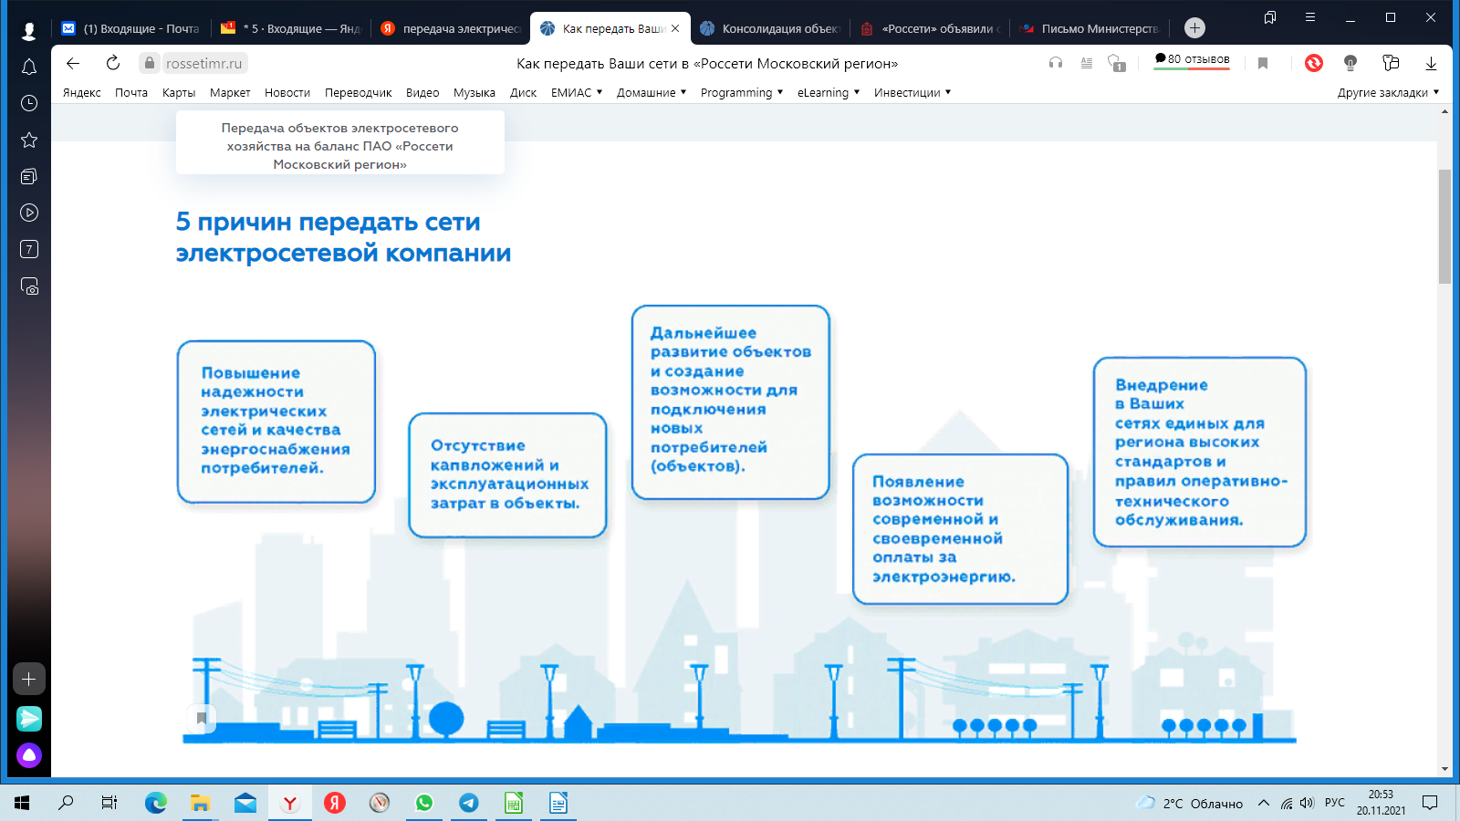
Преимущества передачи электросетей в ведение ПАО «Россети»
После передачи сетей компании садоводы перестанут отдавать деньги за потери электроэнергии и за тех, кто незаконно крадет электричество. Каждый собственник участка будет платить только за собственный расход электроэнергии по фиксированному государственному тарифу.
Есть и другие преимущества:
• из-за одного неплательщика не будут отключать электроэнергию во всем СНТ;
• обслуживание сетей полностью перейдет под ответственность ПАО "Россети Московский регион";
• если упавшее дерево оборвет провода или выйдет из строя трансформатор, ликвидировать последствия уже не придется своими силами — за все будет отвечать Московская электросетевая компания.
Если мимо какого-то из участков СНТ не проходит линия, то ПАО "Россети» дотянет ее вне зависимости от удаленности участка. Но прибор учета и проведение линии до дома придется оплачивать абоненту.
Еще один важный плюс: с 1 июля все приборы учета переходят в ведомство ПАО "Россети", так что теперь замену после окончания поверочного интервала будут делать сотрудники сетевой компании.

Пример Московской области
Сразу о двух новых инициативах, которые помогут дачникам передать поселковые электросети на баланс компании «Россети Московский регион», объявил на состоявшемся 4 июня 2020 года вебинаре заместитель генерального директора по корпоративному управлению и собственности Алексей Старостин, сообщает пресс-служба Министерства энергетики Подмосковья.
«В ближайшее время условие о переходе на индивидуальные договоры энергоснабжения при консолидации объектов 0,4 киловольта перестанет быть обязательным и приобретет опционный характер. Также энергетики компании начнут принимать на баланс энергообъекты садоводческих некоммерческих товариществ (СНТ) и коттеджных поселков (КП), которые присоединены к сетям других территориальных сетевых организаций (за исключением ОАО "РЖД")», — говорится в сообщении.
Вебинар на тему «Консолидация электросетевых объектов СНТ и КП по упрощенной схеме. Промежуточные итоги. Вопросы и ответы», организованный компанией «Россети Московский регион» совместно с Союзом дачников Подмосковья, привлек интерес 220 пользователей. Спикерам мероприятия поступило 250 вопросов.
Формат, связанный с непосредственным общением экспертов с дачниками, практикуется в компании «Россети Московский регион» давно. Но особенно востребован он стал после того, как в феврале прошлого года энергетики существенно упростили процесс консолидации электросетевых активов садоводческих некоммерческих товариществ (СНТ) и коттеджных поселков (КП). Количество процедур сократилось с шести до трех. За год с небольшим число поданных заявок возросло в три раза и составило 2,3 тысячи, а консолидируемых ежегодно СНТ и КП стало больше в пять раз и превысило 1,5 тысячи.
Исполнительный директор Союза дачников Подмосковья Федор Мезенцев в своем выступлении отметил, что передавая электросетевые активы в руки профессионалов, дачники избавляются сразу от многих проблем, связанных с нагрузкой, в том числе финансовой, по эксплуатации энергооборудования. Аварийность на качественно обслуживаемых сетях снижается. Это подтверждено статистикой по Подмосковью: к началу 2020 года число технологических нарушений на сетях СНТ, переданных на обслуживание компании «Россети Московский регион», сократилось на треть. Еще один важный момент, по словам Федора Мезенцева, что проблему с должниками и неплательщиками также будут решать профессионалы.

